V 1 – Nachweis von Doppelbindungen im Aromaten
In diesem Versuch soll versucht werden Doppelbindungen im Benzolring mittels zweier dafür üblicher Verfahren, der Bayer-Probe und der Entfärbung von Bromwasser nachzuweisen. Die SuS sollten die elektrophile Addition an Doppelbindungen also bereits kennen.

Gefahrenstoffe
Bromwasser |  |  | R: 23-24-36/38 |  |  | S: 7/9-26
Natriumcarbonat |  |  | H: 319 |  |  | P: 260-​305+351+338
Kaliumpermanganat |  |  | H: 272-302-410 |  |  | P: 210-273
Naphthalin |  |  | H: 351-302-410 |  |  | P: 273- 281-308+313
Hex-1-en |  |  | H:225-304 |  |  | P: 210-243-301+310-331
Chloroform |  |  | H: 351-302-373-315 |  |  | S: 302+352-314

Materialien: Reagenzgläser, Reagenzglasständer, Trichter
Chemikalien: Bromwasser, Bayer-Reagenz (Natriumcarbonat und Kaliumpermanganat) Naphthalin, Ethanol/Chloroform, Hex-1-en
Durchführung 1: In zwei Reagenzgläser wird jeweils dieselbe Menge an Hex-1-en gegeben. In das eine wird Baeyer-Reagenz im Überschuss dazu gegeben, in das andere Bromwasser; beide Reagenzgläser werden gut geschüttelt.
Beobachtung 1: Sowohl die Baeyer-Reagenz, als auch das Bromwasser entfärben sich bei Zugabe. Die untere Phase im Reagenzglas mit der Baeyer-Lösung färbt sich zudem braun.
Durchführung 2: In zwei Reagenzgläser wird jeweils eine Spatelspitze Naphthalin gegeben und mit etwa 3 mL Chloroform versetzt. In das eine wird wieder Baeyer-Reagenz im Überschuss dazu gegeben, ins andere Bromwasser; beide Reagenzgläser werden gut geschüttelt.
Beobachtung 2: Die Baeyer-Reagenz und das Bromwasser entfärben sich nicht bei Zugabe.
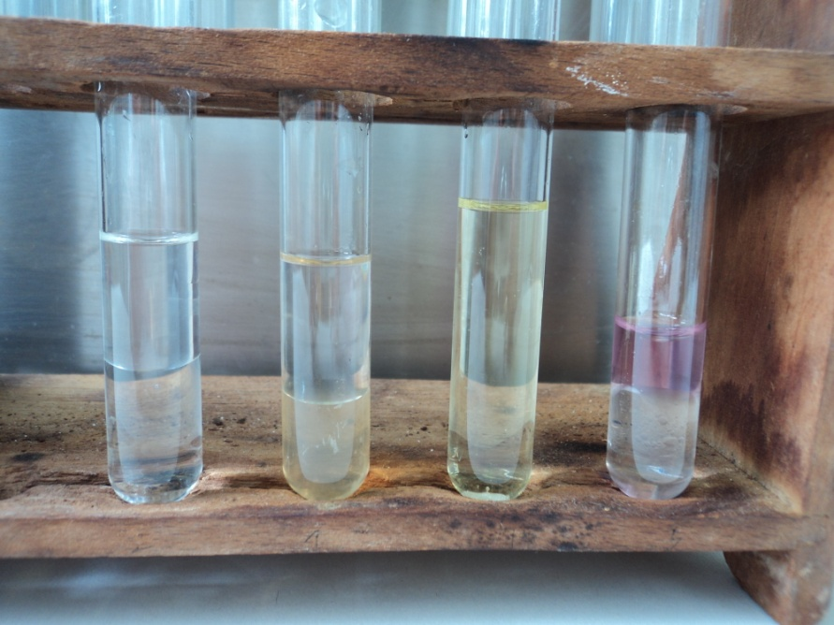
Abb. 1 - Hex-1-en mit Brom und Baeyer-Reagenz, Naphthalin-Lösung mit Brom und Baeyer-Reagenz
Deutung: Das Kaliumpermanganat reagiert mit Hex-1-en. Es entsteht Braunstein.
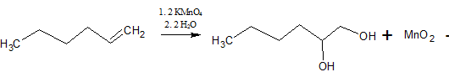
Bei Brom findet eine elektrophile Addition statt:
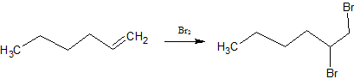
Im Aromaten liegen zwar Doppelbindungen vor, sie reagieren jedoch nicht auf die Reagenzien: Die Doppelbindungen sind delokalisiert und lassen sich mit mesomeren Grenzstrukturen darstellen.
Entsorgung: Überschüssiges Bromwasser wird mit Natriumthiosulfat entfärbt. Alle Lösungen werden in den Abfallbehälter für organische, halogenhaltige Lösungsmittel gegeben.
Literatur: Glöckner, W. u.a (Hrsg.), Handbuch der experimentellen Chemie. Sekundarbereich II. Band 9: Kohlenwasserstoffe, Aulis Verlag 2005, S.
Es kann auch auf einen der beiden Nachweise verzichtet werden, da sie nach demselben Prinzip funktionieren; um die Ergebnisse mit dem nächsten Versuch vergleichen zu können, sollten jedoch beide durchgeführt werden. Baeyer-Reagenz muss eventuell selbst hergestellt werden. Dazu werden 20 mL einer Natriumcarbonat-Lösung mit einigen Tropfen Kaliumpermanganatlössung versetzt, bis eine hellviolette Färbung auftritt. Als Lösungsmittel für das Naphthalin sollte Chloroform verwendet werden, da Diethylether auf die Baeyer-Reagenz reagiert und Ethanol unlösliche Chelatkomplexe mit dieser bildet. Dieser Versuch muss auf Grund des Bromwassers unter dem Abzug und mit Handschuhen durchgeführt werden. Die mit Bromwasser versetzte Naphthalin-Lösung wird für den nächsten Versuch noch benötigt.

